Zadatak - Grupa 2

Primenom programskog jezika Java i biblioteke "Swing" kreirati aplikaciju za upravljanje auto servisom. Aplikacija omogućava menadžeru da vodi evidenciju o vozilima koja se trenutno servisiraju, tj. da ima pregled vozila na servisu, da može da dodaje nova vozila, da uklanja vozila čije servisiranje je završeno, da pregleda detalje o svakom vozilu. Osim toga, aplikacija daje prikaz trenutnih troškova, trenutno stanje na računu (bilans) kao i ukupnu sumu zarađenog novca.

Na glavnom prozoru (veličine 600x400) prikazana je tabela u kojoj su prikazana vozila koja se trenutno servisiraju. Tabela ima 5 kolona (vidi sliku). Peta kolona ("Status") omogućava označavanje vozila čije servisiranje je završeno. Ostala polja su "read-only"!

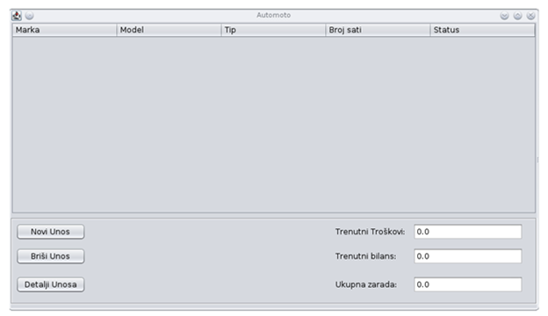

Dugmad za brisanje i pregled detalja o vozilu su onemogućena sve dok se u tabeli ne izabere jedno od vozila.

Pritiskom na "Novi unos" otvara se dijalog (veličine 350x500) za unos informacija o novom vozilu. Polja su prazna ili postavljena na "podrazumevane" vrednosti. Pritiskom na "Detalji unosa" otvara se dijalog za pregled informacija o novom vozilu. Polja su popunjena u skladu sa izabranim vozilom u tabeli na glavnom prozoru.

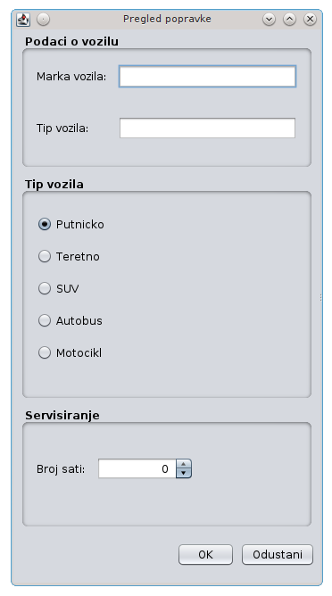

U ovom dijalogu moguće je izabrati samo jednu od ponuđenih vrsta vozila.

Pritiskom na dugme "OK" pokreće se procedura za unos vozila u evidenciju (provera troškova, unos u tabelu,...). Pritiskom na dugme "Odustani" gasi se dijalog i prikazuje se glavni prozor.

Pritiskom na dugme "Briši Unos" vozilo se briše iz tabele, a bilans i zarada se ažuriraju.

Kada se vozilo doda u evidenciju, tada se bilans umanji za iznos jednak troškovima popravke (tj. dolazi do povecanja ukupnih troskova). Kada se vozilo ukloni iz evidencije, tada se na bilans i na ukupnu zaradu dodaje zarada od popravke.  
  
Formula za izračunavanje troškova: broj sati*cena sata.  Cenu jednog radnog sata mozete pronaci u sledecoj tabeli:

|  |  |  |  |  |  |
| --- | --- | --- | --- | --- | --- |
|  | **putničko** | **SUV** | **teretno** | **autobus** | **motocikl** |
| **cena servisa** | 10 | 15 | 25 | 25 | 7 |

Formula za izračunavanje zarade: C*Hv gde C predstavlja trošak servisiranja, Hv predstavlja koeficijent zarade za odgovarajući tip vozila (vidi tabelu ispod).

|  |  |
| --- | --- |
| **Koeficijent zarade**Hv | |
| **putničko** | 1.57 |
| **SUV** | 2.07 |
| **teretno** | 1.76 |
| **autobus** | 2.5 |
| **motocikl** | 1.93 |

**Napomene**:

1.    Svaki izvorni fajl treba da na početku fajla, u prvoj liniji koda, sadrži komentar u kojem se nalaze Vaše ime i prezime i broj indeksa (npr. // Petar Petrović EX_2011_3 ).

2.    Rezultat rada postaviti  na Moodle sajt primenom mehanizma na dnu ove strane.

3.    Obavezno postaviti sve fajlove iz **src** direktorijuma projekta, tj. *.**java** i *.**form** fajlove.